Tryg_DK

**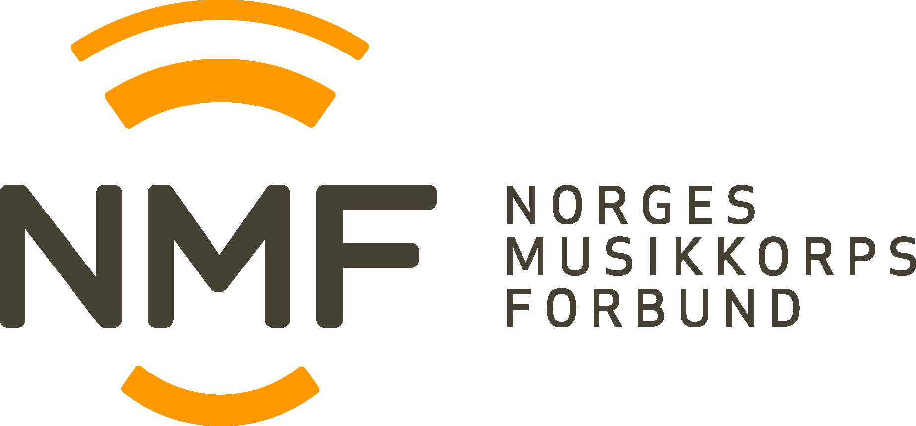**

**BESTILL UNDERSLAGSFORSIKRING!**

Tryg Forsikring og NMF kan tilby en meget gunstig underslagsforsikring.

Forsikringen gjelder for direkte økonomisk tap som påføres sikrede:

* Underslag
* Tyveri
* Bedrageri
* Utroskap
* Dokumentfalsk

Dekning inntil kr 500 000,-. Egenandel kr 25 000,- pr skade.  
 Premie kr 250,-

Forsikringen tegnes gjennom NMF.

Vi bestiller herved underslagsforsikring – forsikringen er gjeldende

fra ...................

Korpsnavn: ..................................................................

Adresse ..................................................................

..................................................................

Underskrift ansvarlig leder:

......................................................................

Dato: ...................

**Skannes og sendes:** [**post@musikkorps.no**](mailto:post@musikkorps.no)